DCM Name | Delirium Observatie Screening (DOS) Schaal
DCMType: | Assessment scale
DCMiD: | DCMR4C32
DCM Oid:
DCM Repository Id:
File name | 0000.doc
Version doc.: | 0.91
Code/Keyword: | DOS, Delirium, Screening, Delier, Meetinstrument, Risk scale, Rating scale.
Language: | Nederlands/ Dutch
Publication Status: | Status: | Date:
Publication Status: | Author Draft(en);  Committee Draft(en);  Organisation Draft(en);  Submitted(en);  Withdrawn  Rejected(en)  Obsolete  Approved for testing  Approved for Production Use  Superseded | 14 juli 2009
Authors: | N. Rademaker, Drs. A.T.M. Goossen, Results 4 Care.
Contact information : | Results4Care@cs.com
Requirement specification and Review of content
Endorsing Authority
Validity
Quality label/ Certification

Copyrights: | Licenties van bronmateriaal  Niet van toepassing.  Gebruik van het DCM  Het DCM is open source, met andere woorden vrij te gebruiken, mits in ongewijzigde vorm.  Veranderen van inhoud en coderingen wordt gezien als een inbreuk op de auteursrechten en copyrights en is schadelijk voor het gebruiksdoel: realiseren van semantische interoperabiliteit.  U kunt wel wijzigingsvoorstellen sturen aan results4care@cs.com  Revisievoorstellen zullen worden bekeken en kunnen leiden tot:  a. herziene DCM en uitwerkingen als e.e.a. wordt geaccepteerd.  b. varianten van DCM die op een lokale situatie zijn toegesneden.  Het geheel gaat uit van het uitgangspunt: een ‘common ownership’, maar een ‘special stewardship’.
DCM Format | UML
Additional formats | HL7 template  Archetype  Zorginformatiemodel  Plain XML

Versie beheer
versie | datum | wijzigingen | reden wijziging | auteurs
0.91 | 14-juli 2009 | Editing, verplaatsen score naar rubriek werkwijze ipv interpretatie. | Eindredactie | Dr. W Goossen, Results 4 Care
0.21 | 16-03-2009 | Mapping tabel | Review | Drs. A. Goossen-Baremans, Results 4 Care
0.13 | 13-03-2009 | Mapping tabel toegevoegd, feedback verwerkt | Feedback, eerste opzet mapping tabel | Nynke Rademaker, Results 4 care
0.12 | 09-03-2009 |  | Review | Drs. A. Goossen-Baremans, Results 4 Care
0.11 | 03-03-2009 | Eerste opzet gebaseerd op referenties. |  | Nynke Rademaker, Results 4 care

Doel
Het vaststellen van het risico op een delirium. De Delirium Observation Screening (DOS) Schaal is een verpleegkundige observatieschaal voor het vroegtijdige onderkennen van een delier (Schuurmans et al, 2003).

Wetenschappelijke onderbouwing
De Delirium Observatie Screening (DOS) schaal werd ontwikkeld om verpleegkundigen een delier vroegtijdig te laten onderkennen, tijdens de reguliere zorgverlening, volgens de Diagnostic and Statistical Manual-IV criteria. De schaal richt zich op de vroege symptomen van een delirium (Schuurmans et al, 2003).

Uitgangspunten om de DOS-schaal te ontwikkelen waren:
- gedrag vast leggen die door iedere verpleegkundige tijdens de reguliere zorgverlening kan worden geobserveerd;
- deze observatie door iedere verpleegkundige met basiskennis van de geriatrie kan worden uitgevoerd (Schuurmans, 2001).
Tevens is dit instrument geschikt voor toepassing bij patiënten met al bestaande cognitieve stoornissen (Schuurmans, 2001)

Een delier is een neuropsychiatrisch toestandsbeeld waarbij sprake is van een stoornis in het bewustzijn met een verminderd vermogen de aandacht ergens op te richten, vast te houden of te wisselen, en van een verandering in cognitie (incoherent denken, geheugenstoornis, onsamenhangende spraak en desoriëntatie). Daarbij kunnen zich ook hallucinaties en wanen voordoen. Motorische onrust kan, maar hoeft er niet bij op te treden. Kenmerkend voor een delier is dat het beeld acuut ontstaat, in uren tot dagen, en dat de symptomen fluctueren over het etmaal. Er is vrijwel altijd een onderliggende somatische stoornis (NHG 2003).
Het delier vormt een belangrijke bijdrage aan een verhoogd sterftecijfer, verlengde duur van ziekenhuisopname en verminderd functioneren op psychisch en lichamelijk gebied (Fick en Foreman, 2000; Inouye et al, 1998, 1999; Schuurmans en Duursma, 1998). Vooral gaat het hierbij om verminderd cognitief functioneren, hallucinaties en een verhoogde ADL-afhankelijkheid. Frequentie van het delier variëert bij ouderen opgenomen in een ziekenhuis van 14-56% (Inouye et al, 1999) tot 4-53,2% (Milisen et al, 1998b) en 25% (Schuurmans en Duursma, 1998).
Met behulp van de Delirium Observatie Screening Schaal wordt gemeten in hoeverre er sprake is van een verhoogd risico op een delirium. Door middel van de schaal kan bij opname gescoord worden of de patiënt een (verhoogd) risico heeft op de ontwikkeling van een delirium. Indien dat het geval is, worden gedurende meerdere dagen de risicofactoren van de patiënt gescoord. De totaliteit van het screeningsinstrument wordt gebruikt voor het vaststellen van de effecten op de patiënt. Hierbij gaat het om de vroegtijdige herkenning van een delirium, waardoor preventief of in een beginstadium ingegrepen kan worden. Hierdoor zal de kwaliteit van zorg voor de patiënt verbeteren en kan de opnameduur verkort worden. Effecten worden gemeten door de periode voor en ten tijde van de invoering van het screeningsinstrument te vergelijken. (Mulder 2007)

Vroegtijdige onderkenning van delier symptomen kan bijdrage tot diagnosticeren en behandeling van de onderliggende oorzaak en kan negatieve gevolgen voorkomen.
(Van Gemert en Schuurmans 2007).

De Delirium Observatie Screening Schaal werd ontwikkeld op basis van de DSM-IV criteria voor delier en getest op validiteit. In twee prospectieve studies met groepen hoog-risico patiënten, toonde de DOS Schaal hoge interne consistentie (0,93- 0,96) (Schuurman et al 2003).

Beschrijving variabelen
Voor de beschrijving van de variabelen horend bij deze DCM gebruiken we een spreadsheet in Excel. De spreadsheet voor deze DCM heeft als bestandsnaam: DCMDeliriumObservatie ScreeningSchaal_V_0.91NL.xlsx.

Werkinstructie
De Delirium Observatie Screening Schaal bevat 13 observaties van gedrag (verbaal en non-verbaal) die de symptomen van het delier weergeven. Deze observaties zijn:
- zakt weg tijdens gesprek of bezigheden,
- is snel afgeleid door prikkels uit de omgeving,
- heeft aandacht voor gesprek of handeling,
- maakt vraag of antwoord niet af,
- geeft antwoorden die niet passend zijn bij de vraag,
- reageert traag op opdrachten,
- denkt ergens anders te zijn,
- beseft wel welk dagdeel het is,
- herinnert zich recente gebeurtenis,
- is plukkerig, rommelig en rusteloos,
- trekt aan infuus, sonde, katheter,
- is snel of plotseling geëmotioneerd,
- ziet/hoort dingen die er niet zijn.

Deze observaties kunnen gedaan worden tijdens reguliere contacten met de patiënt door elke verpleegkundige met basiskennis van de geriatrie. Om het delier goed te herkennen is het van belang om per dienst de observatie van het gedrag vast te leggen.
Elke observatie krijgt een score; nooit (0), soms-altijd (1), weet niet (-). In het instrument moet de juiste score aangegeven worden.
De score nooit (0) betekent dat de beschreven observatie in de contacten met de patiënt gedurende de dienst geen enkele keer waargenomen is.
De score soms-altijd (1) betekent dat de beschreven observatie één of meer keren of zelfs steeds is waargenomen.
De score weet niet (-) betekent de beschreven observatie niet waargenomen is, omdat de patiënt steeds sliep of geen verbaal contact maakte of omdat de beoordelaar zichzelf niet in staat acht de aan- dan wel afwezigheid te beoordelen.

- per dienst wordt een totaal score berekend door het aantal omcirkelde enen op te tellen; de totaal score per dienst is minimaal 0 en maximaal 13.

- de totaal scores van drie diensten worden opgeteld tot de totaal score deze dag; de totaal score deze dag is minimaal 0 en maximaal 39.

- de DOS Schaal eindscore wordt berekend door de totaal score deze dag te delen door 3; de DOS eindscore ligt tussen de 0 en 13.

Het invullen van het instrument mag niet meer tijd kosten dan 5 minuten (Schuurmans et al, 2003).

Nadere toelichting/voorbeelden:

- Iemand is snel afgeleid door prikkels uit de omgeving wanneer hij/zij verbaal of nonverbaal reageert op geluiden of bewegingen die geen betrekking op hem/haar hebben en die van dien aard zijn dat je geen reactie van hem/haar zou verwachten. (het is bijvoorbeeld normaal dat iemand reageert op een harde gil op de gang, maar niet normaal als iemand reageert op een rustige vraag aan een andere patiënt).
- Iemand heeft aandacht voor gesprek of handeling als hij /zij verbaal of nonverbaal blijk geeft het gesprek of de handeling te volgen.
- Iemand reageert traag op opdrachten wanneer het handelen is vertraagd en/of er momenten van stilte/inactiviteit zijn voordat tot handelen wordt overgegaan.
- Iemand denkt ergens anders te zijn als hij/zij in woorden of in handelen dit laat blijken (iemand die je bijvoorbeeld vraagt om iets te pakken wat op het dressoir ligt of iemand die de omgeving anders interpreteert dan als ziekenhuis)
- Iemand beseft welk dagdeel het is als hij/zij in woorden of handelen dit laat blijken (iemand die bijvoorbeeld midden in de nacht opstaat en wil douchen heeft meestal geen besef welk dagdeel het is).
- Iemand herinnert zich recente gebeurtenis wanneer hij/zij bijvoorbeeld juist kan vertellen of er bezoek is geweest of wat hij/zij gegeten heeft.
- Iemand is snel of plotseling geëmotioneerd wanneer hij/zij reageert met een heftige emotie zonder aanleiding of wanneer de heftigheid van de emotie niet in overeenstemming lijkt met de aanleiding (iemand die bijvoorbeeld zomaar begint te huilen of heel angstig wordt van wassen of woedend reageert als de thee koud is).
- Iemand ziet/hoort dingen die er niet zijn wanneer hij/zij hiervan verbaal (navragen!) of nonverbaal blijk geeft (bijvoorbeeld iemand die niet zichtbare voorwerpen wil verplaatsen of die reageert of mensen of dieren die er niet zijn).

Interpretatierichtlijnen

Een DOS Schaal eindscore lager dan 3 betekent dat de patiënt waarschijnlijk niet delirant is, een DOS Schaal eindscore hoger dan of gelijk aan 3 betekent dat de patiënt waarschijnlijk wel delirant is.

Zorgproces / afhankelijkheid
De DOS schaal wordt gedurende drie achtereenvolgende diensten gescoord. Door het invullen van de Delirium Observation Screening Schaal kan de verpleegkundige bepalen of de patient een verhoogd risico heeft op de ontwikkeling van een delier en heeft daarmee de mogelijkheid om gerichtere verpleegkundige interventies toe te passen. Deze interventies maken dan deel uit van het verpleegplan.

Een voorbeeld van het instrument
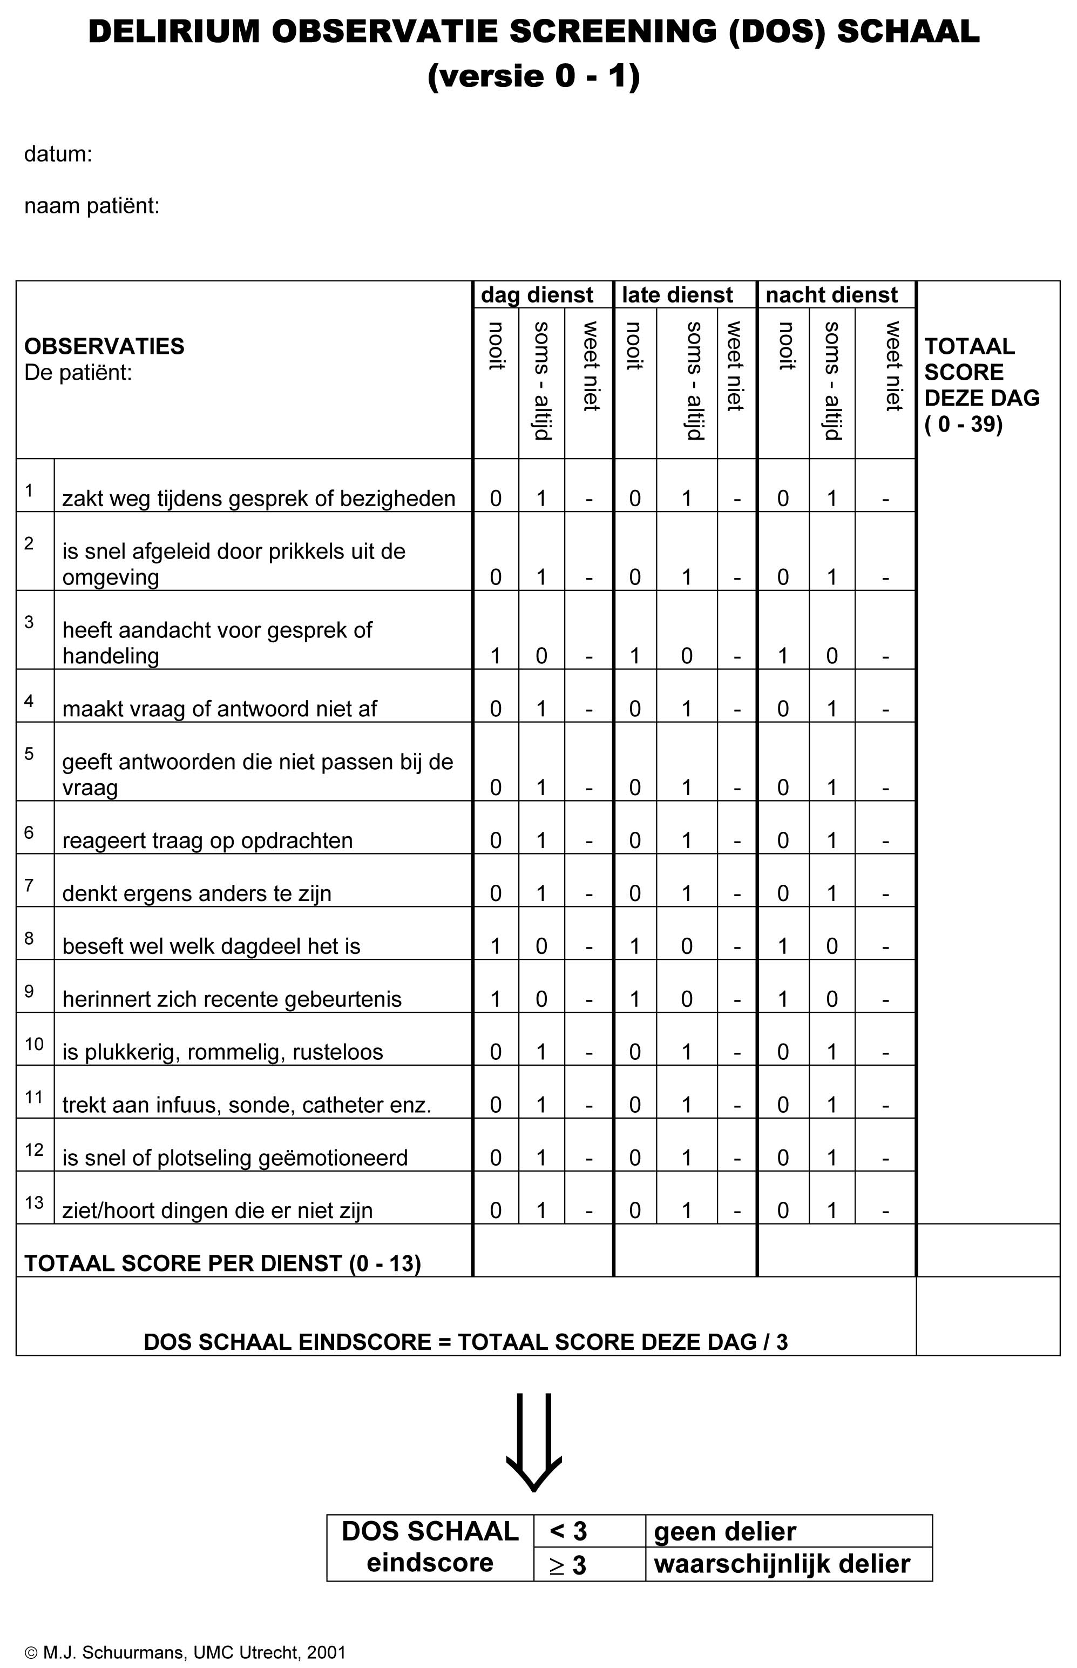

Screenshots
Niet van Toepassing

Referenties
Literature:
- Fick, D. en Foreman, M.D. (2000); Consequences of Not Recognizing Delirium Superimposed on Dementia in Hospitalized Elderly Individuals; Journal of Gerontological Nursing; 1, 30-40.
- Gemert, L.A. van, Schuurman, M.J.,(2007) The Neecham Confusion Scale and the Delirium Observation Screening Scale: Capicity to discriminate and ease of use in clinical practice VU Medical Centre Amsterdam.
- Kok, R.M.,Verhey, F.R.J., Schmand,B. (2004);Meetinstrumenten bij cognitieve stoornissen,Tijdschrift voor psychiatrie; 46,665-669

- van der Mast, R.C., Huyse, F.J., Droogleever Fortuijn, H.A., Heeren, T.J., Izaks, G.J., Kalisvaart K.J., Klijn, F.A.M., Leentjens, A.F.G., Sno, H.N., Schuurmans, M.J., Wilterdink, J., Hovestadt,A., Kroeze M.M., Rosier, W.M., (2004). Richtlijn delirium Amsterdam, Bloom.

- Mulder, J. (2007);Vroegtijdig herkenning van een delirium bij de oudere patient Wetenschappelijk afstudeeronderzoek Erasmus universiteit Rotterdam.

- Schuurmans, M.J. en Duursma S.A., (1998); Verpleegkundigen en oude patiënten met delier, een overzicht van de literatuur; Verpleegkunde; 13:2, 86-98.
- Schuurmans, M.J. (2001); Early Recognition of Delirium; Proefschrift voor de Universiteit van Utrecht.
- Schuurmans, M.J., Shortridge-Baggett, l.M., Duursma, S.A.(2003) The Delirium Observation Screening Scale: A Screening Instrument for Delirium University Medical Center Utrecht.

- Verhagen,E.H.,Bannink,M.,Krol,R.J.A.,(2005)Richtlijn delier Intergraal Kankercentrum Midden-Nederland.
- Weele, G.M. Van der, Dijk,A. van, Eekhof J.A.H., Olde Rikkert, M.G.M., Scholtes A.B.J., Veehof L.J.G., Janssen, P.G.H., Eizenga,W.H.(2003); NHG-Standaard Delier bij ouderen.

- http://nhg.artsennet.nl/upload/104/standaarden/M77/std.htm.

Vocabulary:
SNOMED CT 2.16.840.1.113883.6.96
LOINC 2.16.840.113883.6.1
Het is mogelijk dat mensen in dit domein gebruik maken van andere coderingen en value sets dan in deze DCM zijn gebruikt. In dat geval stellen wij als ontwikkelaars het op prijs hiervan op de hoogte te worden gesteld.
Voor de coderingen is bij voorkeur gebruik gemaakt van terminologieën zoals Snomed CT en/of LOINC, dan wel van een van de classificaties uit de WHO family of classifications (b.v. ICD10, ICF, ICNP). De codes die zijn toegepast zijn naar onze mening de best mogelijke match tussen het data item (variabele en/of waardedomein) en het concept / de concepten zoals die zijn opgenomen in de terminologie of classificatie.
Het is in sommige gevallen mogelijk dat bij zeer strikte analyse van een van deze terminologieën er variaties naar voren komen die net zo goed, of wellicht beter matchen, bijvoorbeeld als een ander perspectief wordt gekozen. Er bestaat een kleine kans dat in de toekomst codes voor bepaalde data items worden gewijzigd.
Daar waar we geen codering hebben kunnen vinden zijn voorlopig eigen coderingen gemaakt en zullen de ontbrekende concepten bij Snomed CT worden ingebracht.

Nadere toelichting
Niet van toepassing.

Disclaimer
MCA ls opdrachtgever en Results 4 Care B.V. als uitvoerder besteden de grootst mogelijke zorg aan de betrouwbaarheid en actualiteit van de gegevens in deze DCM, Detailled Clinical Model. Onjuistheden en onvolledigheden kunnen echter voorkomen. **** en Results 4 Care zijn niet aansprakelijk voor schade als gevolg van onjuistheden of onvolledigheden in de aangeboden informatie, noch voor schade die het gevolg is van problemen veroorzaakt door, of inherent aan het verspreiden van informatie via het internet, zoals storingen of onderbrekingen van of fouten of vertraging in het verstrekken van informatie of diensten door **** of Results 4 Care, of door U aan **** of Results 4 Care via een website van **** of Results 4 Care of via e-mail, of anderszins langs elektronische weg.
Tevens aanvaarden **** en Results 4 Care geen aansprakelijkheid voor eventuele schade die geleden wordt als gevolg van het gebruik van gegevens, adviezen of ideeën verstrekt door of namens **** via deze DCM. **** aanvaardt geen verantwoordelijkheid voor de inhoud van informatie in deze DCM waarnaar of waarvan met een hyperlink of anderszins wordt verwezen.
In geval van tegenstrijdigheden in de genoemde DCM documenten en bestanden geeft de meest recente en hoogste versie van de vermelde volgorde in de revisies (versie management) de prioriteit van de desbetreffende documenten weer.
Indien informatie die in de elektronische versie van deze DCM is opgenomen ook schriftelijk wordt verstrekt, zal in geval van tekstverschillen de schriftelijke versie bepalend zijn. Dit geldt indien de versieaanduiding en datering van beiden gelijk is. Een definitieve versie heeft prioriteit boven een conceptversie. Een gereviseerde versie heeft prioriteit boven een eerdere versie.

UML

